**UNIVERZITET U KRAGUJEVCU**

**FAKULTET INZENJERSKIH NAUKA**



**Mikroprocesorski sistemi**

**Projekat:**

**Pop-Up prskalice**

Student:

Anđelija Živković

Profesor:

Aleksandar Peulic

*Kragujevac, 2017/18.*

Sadrzaj

1. Projektni zadatak 4

1.1. Uvod 4

1.2. Potrebna okruženja za rad 5

1.3. Kod potreban za realizaciju sistema 6

2. Tehnički opis 9

2.1. UNI-DS6 ploča 10

2.2. mikroBoard za PIC 40-pinski sa PIC18F4520 mikrokontrolerom 12

2.3. Relay4 Board 14

2.4. DC motor 14

3. TEHNIČKI USLOVI 15

4. TROŠKOVI IZRADE PROJEKTNOG ZADATKA 15

5. SPECIFIKACIJA MATERIJALA 16

6. ODGOVARAJUCA POTREBNA DOKUMENTACIJA 19

Literatura 21

Izjava o samostalnoj izradi rada

Izjavljujem:

* Da sam svesna da ovakav rad i ideja rada već postoje.
* Da nemam za cilj krađu projekta već trudom i istraživanjem unaprediti znanje
* Da je projekat “Pop-Up prskalice” rezultat sopstvenog rada
* Da će tuđa opažanja koja su pomogla u izradi projekta biti naznačena ili citirana
* Da će se izvori istraživanja nalaziti u spisku literature
* Da sam svesna da je korišćenje tuđih radova bez navođenja autora ili prisvajanje tuđih dela kao mojih kažnjivo po zakonu
* Da sam svesna da dokazani plagijat može uticati moj status

Potpis davaoca izjave:

__________________________

# Projektni zadatak

## Uvod

Projekat “Pop-Up prskalice” nastoji da omogući lakše i efikasnije vođenje domaćinstava. Voda je od velikog značaja za naše dvorište, prvenstveno za naš travnjak. Idej je da se realizuje sistem koji će zameniti čoveka i eliminisati mu svakodnevnu obavezu održavanja dvorišta.Ugradnja jednog ovakvog sistema ima više prednosti nego mana, tako da ćemo u ovom delu teksta objasniti njegovu korisnost.

Retke su situacije kada čovek može svaki dan odvojiti određeni deo vremena kako bi održavao svoje dvorište, posebno u takvom dobu gde je vreme dragoceno. Ovakav projekat ima za cilj da ljude oslobodi dodatnog napora i omogući im bezbrižno ispunjavanje svojih obaveze bez razmišljanja da li će njihova trava biti zalivena. Na taj način ljudi se mogu okrenuti važnijim stvarima i pustiti da ih jedan ovakav projekat zameni.

Postoje i prskalice takve da zahtevaju njihovo premeštanje sa jednog dela dvorišta na drugi ali takav princip ne možemo nazvati efikasnim jer opet zahteva delovanje čoveka pri njihovom pomeranju. Umesto uzimanja u obzir takvog principa bolje je razmisliti o ugrađivanju automatskih prskalica koje bi mnogo bolje i lakše završavale takav zadatak. Na taj način prskalice će vam uvek biti fiksirane ali je bitno postaviti ih tako da zahvate celu površinu dvorišta.Kada je problem postavljanja prskalica na pravo mesto rešen sledeći korak je samo pokretanje sistema. Dovoljan je samo jedan pritisak za paljenje prskalica i jedan pritisak za gašenje kada korisnik smatra da je trava dovoljno zalivena. Sada možemo videti da je jedan ovakav princip dosta lagodniji i ne zahteva vreme.

„Pop-Up prskalice“ su takve da se nalaze u zemlji i, pri pokretanju ovakvog sistema, one izlaze iz zemlje i zalivaju travu. Estetski neće narušiti vaše dvorište jer se do njihovog paljenja neće videti a takođe ne morate brinuti da li ćete se slučajno saplesti o prskalicu ili je slomiti. Takođe, crevo koje omogućava dotok vode do prskalice se neće videti i neće vam smetati pri hodanju po dvorišt. Više nećete biti u obavezi da svaki dan postavljate prskalice, vezujete ih za crevo,puštate i gasite vodu, pomerate ih po dvorištu i na kraju sklanjate. Možemo se složiti da ćemo ovim sistemom uštedeti ljudima vreme i energiju.

Jedina obaveza kod ovakvog principa zalivanja je da se prskalice pravilno postave tako da zahvate celo dvorište. Prilikom zastarelog zalivanja crevom jedan deo dvorišta može biti više a jedan deo manje zaliven dok je uz pomoć ovakvog sistema taj problem izbegnut. Prskalice se mogu uzeti takve da pokriju celu površinu dvorišta tako da nećete razmišljati da li će sve biti jednako zaliveno. Svaki deo vašeg dvorišta dobiće jednaku količinu vode što je vašem travnjaku potrebno kako bi zadržao svežu zelenu boju.

Površina koju želite za zalijete može biti bilo kakva, ne ograničava se na samo male ili na samo velike površine. Možete zalivati vaše dvorište, park, zelenilo ispred zgrada i poslovnih prostora. Nije bitno koju površinu zalivamo jer je svuda dozvoljeno, bitno je da ovaj sistem zameni čoveka. Možemo zaključiti da je svakako je od koristi ugradnja automatskih prskalica jer će vam uštedeti vreme i energiju.

## Potrebna okruženja za rad

Da bi se ideja “Pop-Up prskalice” pretvorila u pravi sistem spreman za korišćenje, pored odgovarajuće opreme potrebno je isprogramirati razvojno okruženje tako da izvršava dužnosti koje joj korisnik zadaje. Za taj vid realizacije sistema koristili smo programe:

1. mikroC PRO for PIC
2. mikroProg Suite for PIC
3. mikroC PRO for PIC

mikroC PRO for Pic je potpuno opremljen C kompajler za PIC uređaje. Podržava preko 619 mikrokontrolera.Okruženje je napravljeno tako da se lako može snaći u njemu. Ovaj program koristili smo kako bi napisali programski kod koji je sastavni deo ovog projekta. Program je napravljen tako da olakšava rad korisnika omogućavajući korišćenje biblioteka. Biblioteke su dostupne u kodu. Sa vise od 1000 funkcija biblioteke postiže se ušteda vremena I to možemo smatrati jednom najkorisnijom stranom ovog programa. Svaka biblioteka je opisana primerom koji pomažu u lakšem razumevanju rada tih biblioteka. Postoji čak vise od 153 gotovih primera rada.

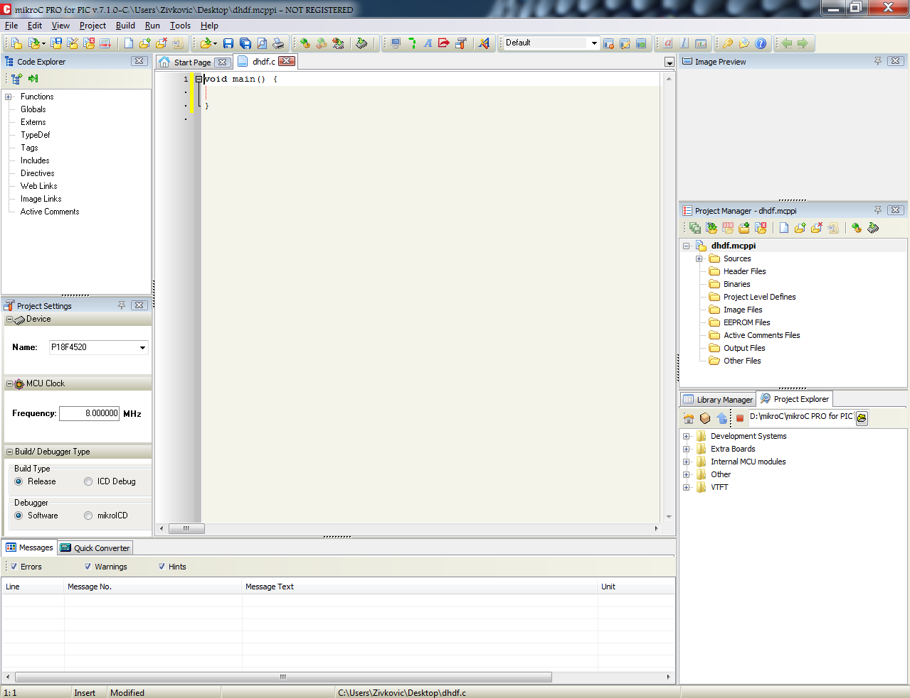

(*Slika 1. Prozor za pisanje koda u porgramu mirkoC PRO for PIC*)

1. 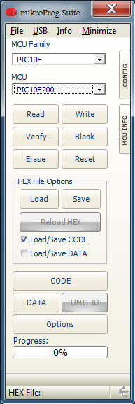mikroProg Suite for PIC

mikroProg Suite for PIC namenjen je za programiranje PIC, dsPIC I PIC32 mikrokontrolera. Grafički interfejs je napravljen tako da je moguće jednostavno korišćenje. Sofver je besplatan i koristi se za programiranje svih Microchip-ovih familija mikrokontrolera. U glavnom prozoru se nalaze opcijeza programiranje koje su grafički prikazaneu obliku dugmića, padajućih lista I kvadrata.

Daje mogućnost odabira familije mikrokontrolera i mikrokontrolera, učitavanje koda, brisanje memorije mikrokontrolera…

(*Slika 2. Početni prozor mikroProg Suite*)

## Kod potreban za realizaciju sistema

Prvi program koji koristimo u realizaciji ovog projekta je mikroC PRO for PIC. Ulaskom u ovaj softver počinjemo pravljenje našeg projekta.

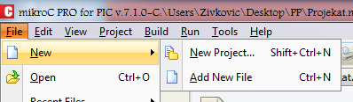

(*Slika 3. Pravljenje novog projekta*)

Odabirom “New Project” otvara se novi prozor gde, po određenim koracima, jasnije definišemo projekat (ime, mesto skladištenja, mikrokontroler i clock), ubacujemo željene fajlove I uključujemo biblioteke radi lakšeg rada.

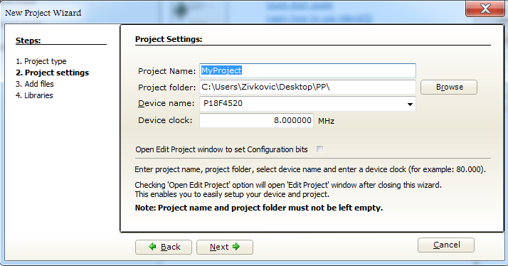

(*Slika 4. Definisanje novog projekta*)

Prvenstveno je potrebno jasno definisati kako će naš sistem funkcionisati kako bi mogli da počnemo ispisivanje programskog koda. Ukratko rečeno, našim sistemom će se upravljati pomoću dva tastera. Jedan taster ima funkciju paljenja sistema dok drugi taster ima funkciju gašeja sistema. Paljenje i gašenje sistema nije automatzovano već čovek utiče na trajanje rada sistema.

Prvo smo napravili metodu interrupt. U njoj se nalaze If petlje koje se pokreću ako su zadati uslovi zadovoljeni.

Uključivanje i isključivanje sistema definisali smo pomoću prekida 0 i prekida 1 (Interrupt0 i Interrupt1). Prekid 0 koristimo za uključivanje sistema, pokretanje se vrši pritiskom na taster RB0 koje pokreće taj prekid.

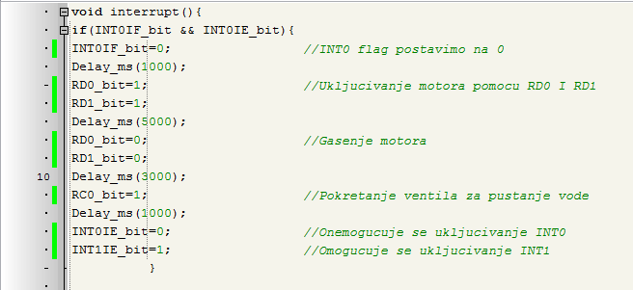

(*Slika 5. Kod ispisan za Interrupt0- uključivanje sistema*)

Ako je pokrenut Prekid0 (pritisnut taster RB0) i ako je omogućeno uključivanje sistema (INT0IE_bit=1) onda je moguće uključivanje sistema. Ulaskom u ovu petlju potrebno je postaviti INT0 flag na 0. Prilikom pokretanja sistema čeka se jedna sekunda pa se tek onda pokreće motor. Za pokretanje motora u određenom smeru morali smo iskoristiti RD0 i RD1 pin. Dubina postavljanja prskalica u zemlju uticaće na trajanje rada motora. Mi smo ovde uzeli neku proizvoljnu vrednost (5 sekundi) za trajanje rada motora ali ta dužina trajanja je proizvoljna i lako se može promeniti. Kada se motor ugasi, pošto je u pitanju DC motor potrebno je kratko vreme da se taj tip motora potpuno ugasi, tako da smo vreme čekanja uzeli 3 sekunde. Posle tog perioda ventil za puštanje vode će se uključiti, i pod pritiskom vode u cevima prskalice će početi da rade.

Tada možemo reći da je sistem počeo da radi ali je potrebno postaviti vrednosti koje će kasnije ugasiti taj sistem. Prekid 0, odnosno paljenje sistema je onemogućeno jer sistem već radi, dok je prekid 1, odnosno gašenje sistema omogućeno.

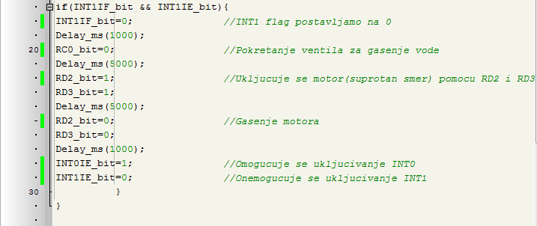

(*Slika 6. Kod ispisan za Interrupt1- isključivanje sistema*)

Druga If petlja omogućava isključivanje sistema. Da bi se ušlo u ovu petlju porebno je omogućiti INT1 (pritiskom na RB1 taster) i da bude omogućeno gašenje sistema (INT1IE_bit=1). Pritiskom na taster RB1 čeka se 1 sekunda pre gašenja. Proces je samo obrnut u odnosu na gore navedeni za uključivanje. Ovde se prvo gasi ventil za vodu koji onemogućava dalji protok vode. Kako bi se pritisak u cevima smanjio pre spuštanja prskalica dovoljno je čekanje od 5 sekundi. Tako je izbegnuto curenje vode iz prskalica prilikom njenog vraćanja u zemlju. Kada se pritisak smanji, uključuje se DC motor koji će samo raditi u suprotnom smeru kako bi vratio prskalice. Vreme je uzeto proizvoljno 5 sekundi i korišćeni su RD2 i RD3 pinovi. Potom se čeka 1 sekunda da motor skroz prestane da se vrti i pišu se novi uslovi koji onemogućavaju gašenje sistema već je dozvoljeno samo njegovo uključivanje.

U glavno metodi prvenstveno se vršilo povezivanje i usklađivanje rada.

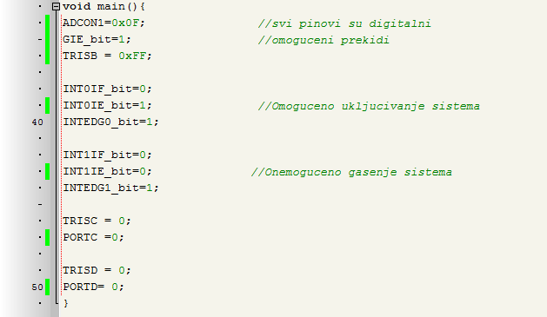

(*Slika 7. Glavna metoda- konfiguracija početnih vrednosti*)

# Tehnički opis

Prilikom izrade ovog sistema zamišljena je logika rada koja je izvodljiva uz pomoć određene komponente. Potrebno nam je razvojno okruženje, ploča koja bi pomogla u pokretanju motora i naravno motor koji pokreće prskalice. Komponente koje smo koristili su:

1. UNI-DS6 ploca – razvojno okruzenje
2. mikroBoard za PIC 40-pinski sa PIC18F4520 mikrokontrolerom
3. Relay4 Board
4. DC Motor

## UNI-DS6 ploča

UNI-DS6 ploča je univerzalno razvojno okruženje za 7 različitih arhitektura mikrokontrolera. Opremljena je raznim modulima koja korisnicima pruža sirok spektar mogućnosti korišćenja. Ovo razvojno okruženje namenjeno je programiranju I eksperimentisanju što poboljšava učenje i dalji razvoj tehnologije.

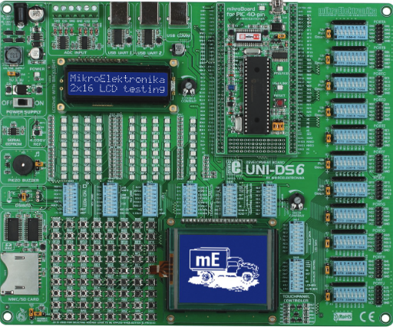

(*Slika 8. UNI-DS6*)

Koristićemo šemu iz priručnka za korišćenje UNI-DS6 kako bi bolje naveli šta sve ovo razvojno okruženje sadrži.

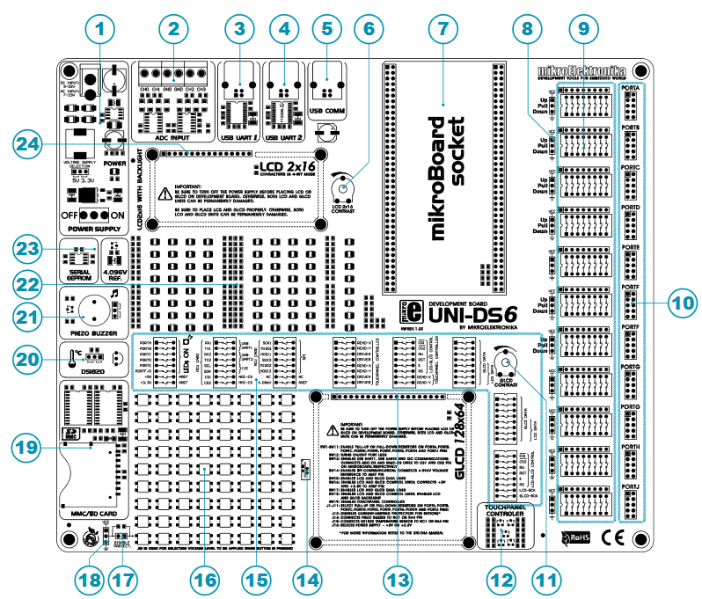

(*Slika 9. Bitne komponente UNI-DS6 okruženja*)

1. Modul za napajanje
2. Ulaz za ADC
3. USB UART1 modul
4. USB UART2 modul
5. USB komunikacijski konektor
6. Potenciometar za prikazivanje kontrasti na LCD2x16
7. Utičnica za mikroBoard
8. Džamperi koji se koriste za selektovanje otpornika
9. DIP prekidači za omogućavanje otpornika
10. Ulazno/izlazni portovi
11. Potenciometar za prikazivanje kontrasti na GLCD
12. Kontroler na dodirnom panelu
13. GLCD displej
14. Konektor za dodirni panel
15. DIP prekidač za omogućavanje modula na ploči
16. Tasteri
17. Džamperi korišćeni za sraćivanje zaštite otpornika
18. Džamperki za selekciju logičkih stanja taster
19. MMC/ SD kartica
20. Utičnica za DS1820 temperaturni sensor
21. Piezo Buzzer
22. LEDiode
23. Serijski EEPROM modul
24. Konektor za LCD displej

## mikroBoard za PIC 40-pinski sa PIC18F4520 mikrokontrolerom

mikroBoard je minijaturni razvojni alat koji koji služi za povezivanje mikrokontrolera sa razvojnim okruženjem. Glavna namena mikroBoarda je korišćenje kao MCU kartice za UNI-DS6 razvojno okruženje. Za povezivanje sa UNI-DS6 okruženjem koristi se dva 2x40 ženskih pinova.Integrisani deo mikroBoard-a je programatorkoji se koristi za programiranje mikrokontrolera. Za povezivanje se koristi USB kabl.

Ako bi ovu razvojnu alatku koristili kao samostalan uređaj neophodno je postaviti kratkospojnik J1. Za napajanje se može koristiti USB napajanje sa računara preko CN3 konektora ili putem 2x40 ženskih pinova. Za napajanje preko ženskih pinova portebno je obezbediti napajanje 5V.

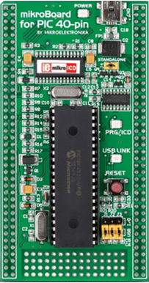

Za programiranje mikrokontrolera potreban je odgovarajući softver koji smo već naveli u delu pod naslovom “Potrebno okruženje za rad”.

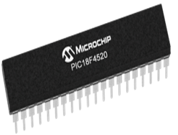

(*Slika 11. PIC18F4520 mikrokontroler*)

(*Slika 10. mikroBoard za PIC 40-pinski*)

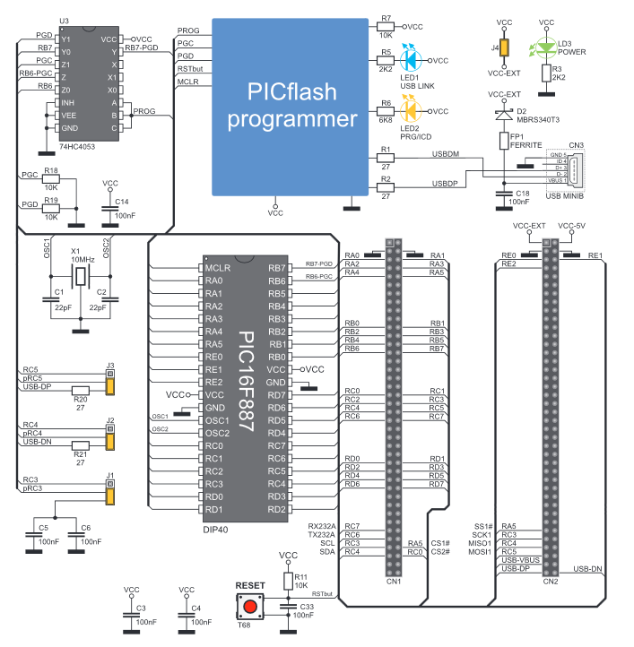

(*Slika 12. Šema povezivanja za mikroBoard*)

Karakeristike PIC18F4020 mikrokontrolera:

1. Do 10 MIPS performansi na 3V
2. RISC arhitektura
3. Watchdog tajmer sa odvojenim RC oscilatorom
4. Radni napone opsega od 2V do 5,5V
5. 8x8 hardverski množač
6. Interni oscilator podrzava od 31kHz do 8MHz
7. Različiti načini napajanja
8. 10bit-ni ADC
9. EUSART
10. 4 tajmerska modula
11. Podrzava do 5 pwm-a (pulse width modulation)
12. Podrzava do 2 capture/compare izlaza

## Relay4 Board

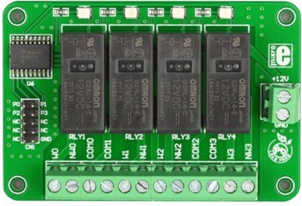Relay4 Board je dodatna ploča koja se koristi za povezivanje razvojnog okruženja sa uređajima sa većom potrošnjom.

Karakteristike:

* 4 releja
* Napon od 250V /16A na relejnim kontaktima
* Napajanje napona 12V

(*Slika 13. Relay4 Board*)

Relay4 Board jeploča male veličine sa 4 releja. Svaki relej podržava struju od 16A. Takođe sadrži I ULN2804 I IDC10 konektor za lakše povezivanje sa razvojnim okruženjem ili prototipom. Relay4 Board je ekonomično rešenje za dodavanje releja željenom uređaju. ULN2804 sa 8 Darlington spoja pokreće sva četiri dostipna releja. Priključci koji se zavijaju omogućavaju čistije i jednostavnije povezivanje na izlazu iz releja. Ti priključci su povezani na radni i neradni relejni kontakt i koristi za uspostavjenje veze između releja i dodatnih polča ili uređaja. Napon za napajanje se uzima preko zacojnice CN2. Naponski signal za pokretanje releja uzima preko CN1 konektora. Pomoću ovakvog proizvoda moguće je mikrokontroler uključiti sijalicu od 230V, DC motore ili bilo koji drugi uređaj koji ima dozvoljeno do 16A struje i 250V.

## DC motor

DC motor spade u klasu rotirajućih električnih mašina koja pretvara direktnu stuju u mehaničku energiju. Najčešći tipovi se oslanjaju na snagu proizvedenu magnetnim poljima. Skoro sve vrste DC motora imaju neki unutrašnji mehanizam (elektromehanički ili elektronski) koji omogućava menjanje smera motora. Brzina DC motora se može kontrolisati koristeći ili promenljiv napon napajanja ili promeniljivu jačinu struje. Imaju širok spektar mogućnosti korišćenja, od alata, igraćaka do vozila, dizala itd.

Smer rotacije ovog motora daje Flemingovo pravilo leve ruke koje govori da ako se palac, kažiprst I srednji prst leve ruke proširuju međusovno jedni prema drugima I ako kažiprst predstavlja magnetno polje, srednji prst pokazuje smer struje a palace pravac u kojem sila dolazi do osovine DC motora

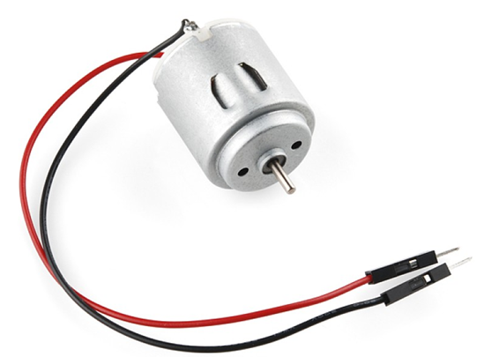

(*Slika 14. DC motor*)

# TEHNIČKI USLOVI

Da bi nas projektni sistem radio kako je zamisljeno, potrebno je ispuniti par uslova. Jedan od primarnih uslova je profesionalno povezivanje celokupnog sistema odnosno odrediti koja sirina creva (za protok vode) je potrebna kao i izbor dobre funkcionalne Pop-Up prskalice. Naravno izvodjac radova koji zeli da nas projektni sistem iskoristi u nekom radnom procesu (veoma sirok spektar mogucnosti) mora misliti i na sam pritisak vode kao i na kvalitet sigurnosnih ventila prilikom izrade same mreze protoka vode. Takodje nephodno je obezbediti sistemu optimalne spoljasnje uslove kao sto su temperatura okoline i vlaga (prostora gde je uredjaj smesen) ali i konstantno napajanje prilikom rada da ne bi doslo do daljih komplikacija prilikom same upotrebe projektnog sistema. Sto se tice uslova koji se moraju obezbediti za krajnjeg korisnika (kupca), potrebno je izraditi panel pomocu kojeg ce se lakse korisiti (upravljati) mogucnosti naseg sistema.

# TROŠKOVI IZRADE PROJEKTNOG ZADATKA

Jedna od veoma bitnih stavki svakog proizvoda je njegova cenovna pristupačnost. Vodeći se gorenavedenom logikom rada i koristeći navedene komponente može se okvirno izračunati cena ovog projekta kao gotovog. Nećemo računati varijabilne komponente kao što su kupovina creva za vodu, montaža cevi i prokopavanje, isporuku jer za njih ne možemo sa sigurnošću navesti cenu. Crevo za ovaj sistem mora biti određene dužine u zavisnosti od površine dvorišta (placa), nastavci za crevo, za prespajanje creva takođe zavise od postavljanja creva po dvorištu. Montaža cevi koje bi se postavljale unutar zemlje je takođe proizvoljne cene, može biti besplatna (ukoliko je postavljate sami) a može biti određena od strane ljudi koji bi vam to montirali. Cena dostave zavisi od udaljenosti mesta porudžbine do mesta koji proizvodi ovaj proizvod.

Stavke za koje mi možemo reći da imaju fiksnu cenu su:

* UNI-DS6 razvojno okruženje
* mikroBoard za PIC 40-pinski sa PIC18F4520 mikrokontrolerom
* Relay4 Board
* DC motor
* Kabl duzine 2m

Uglavnom za nalaženje cene pojedinih komponenata biramo sa sajta MikroElektronike: [*www.mikroe.com*](https://www.mikroe.com/)

Cene proizvoda navedenih u tekstu prvenstveno ćemo izraziti u dinarima:

UNI-DS6 razvojno okruženje = 17.647,45 RSD

mikroBoard za PIC 40-pinski sa PIC18F4520 mikrokontrolerom = 6.502,32 RSD

Relay4 Board = 3.541,33 RSD

DC motor = 1.785,00 RSD

Kabl duzine 2m = 208,28 RSD

Ukupna cena izrade projektnog zadatka: **29.684,38** RSD

# 5. SPECIFIKACIJA MATERIJALA

Pod specifikaciom materijala posmatracemo samo njegove fizicke osobine, njegove dimenzije. Naravno specifikaciju komponenata koji su promenljivi tj. DC motor, Pop-Up prskalica, ventil za pustanje vode, crevo za dotok vode, itd. necemo navoditi, vec cemo samo navesti one komponente koje smo koristili za izradu projektnog sistema u vidu razvojnog okruzenja i potrebnih modula (naveli smo ih prethodno u tekstu iznad).

* Razvojno okruzenje UNI-DS6

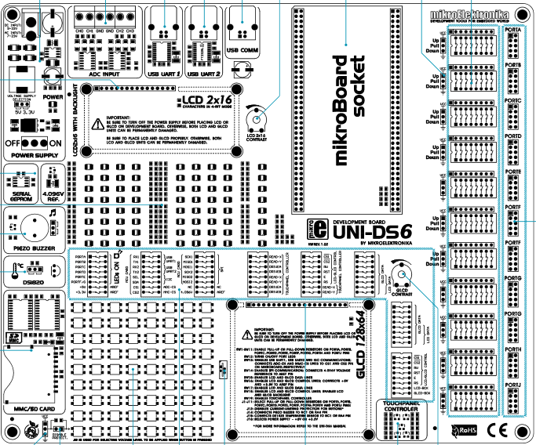

(*Slika 15.Razvojno okruženje UNI-DS6*)

Dimenzije uredjaja: 26,5 x 22cm

* mikroBoard za PIC 40-pinski

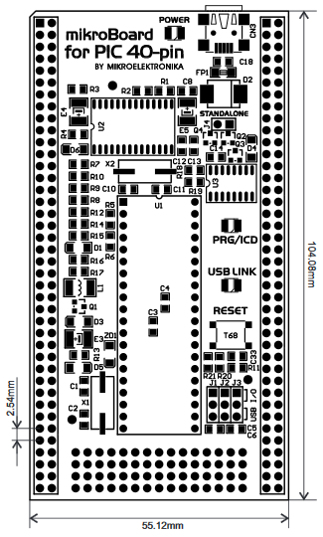

(*Slika 16. mikroBoard*)

Dimenzije uredjaja: 104.08 x 55.12 mm

* Mikrokontroler PIC18F4520

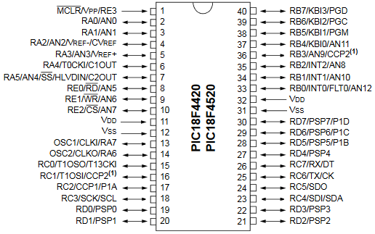

(*Slika 17. PIC18F4520*)

Dimenzije uredjaja: 5.3 x 1.6 cm

* Relay4 Board

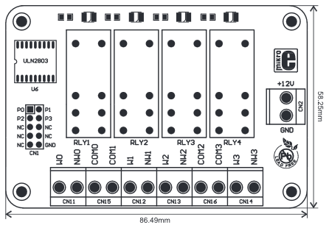

(*Slika 18. Relay4 Board*)

Dimenzije iredjaja: 58.25 x 86.49 mm

# 6. ODGOVARAJUCA POTREBNA DOKUMENTACIJA

U ovom delu se nalaze sve potrebne seme i resursi koje smo koristili prilikom izrade projektnog zadatka.

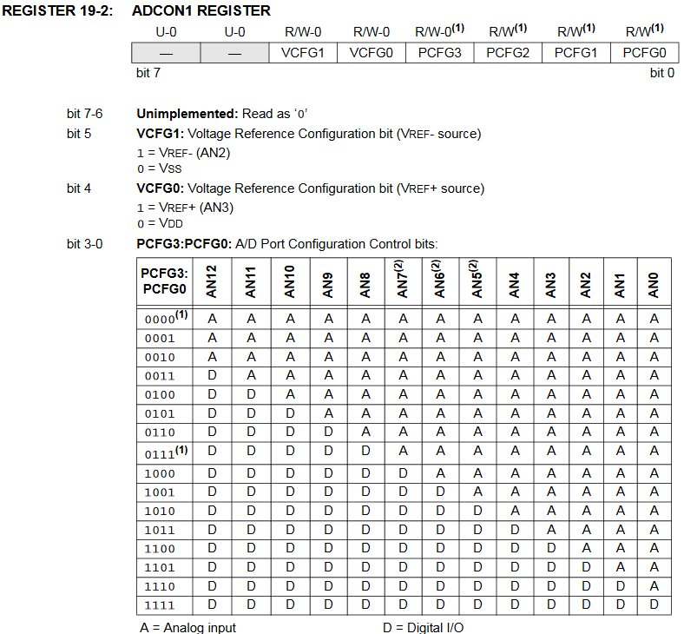

(*Slika 19. Korišćenje ADCON1 registra*)

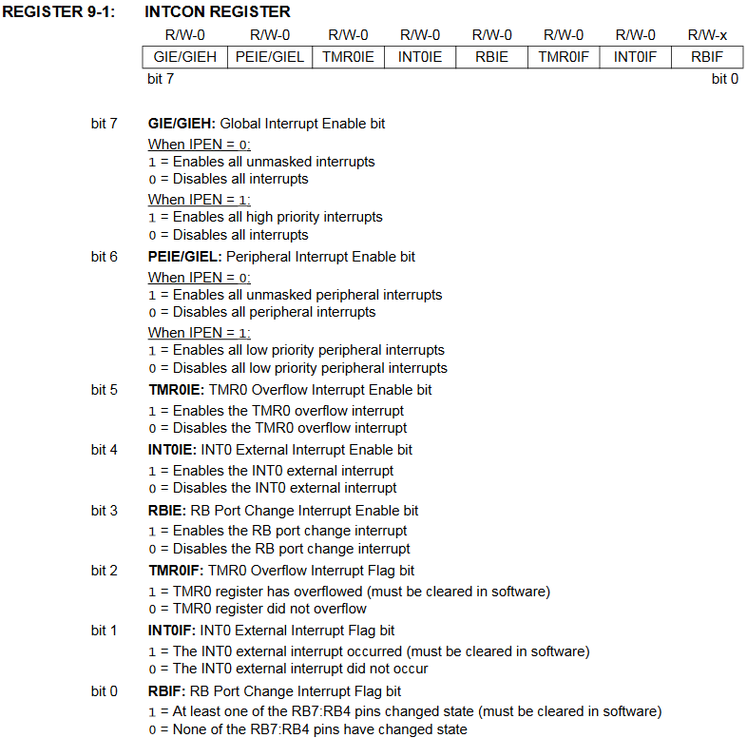

(*Slika 20. Korišćenje INTCON registra*)

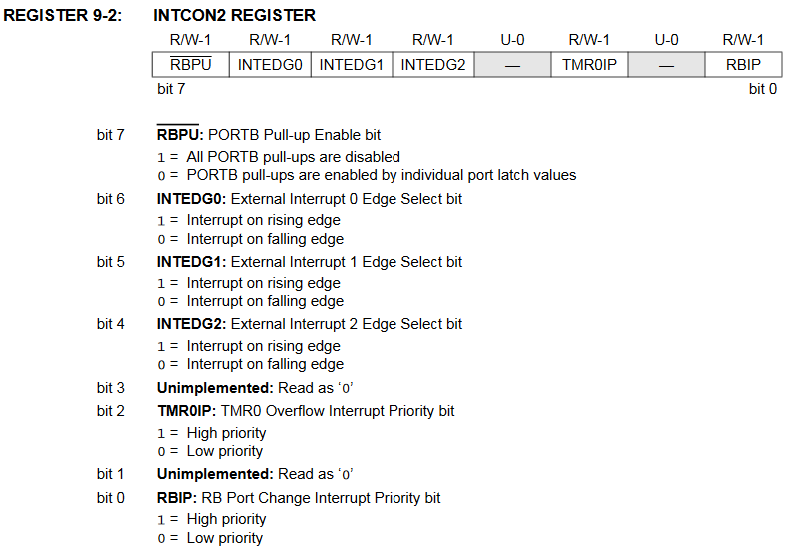

(*Slika 21. Korišćenje INTCON2 registra*)

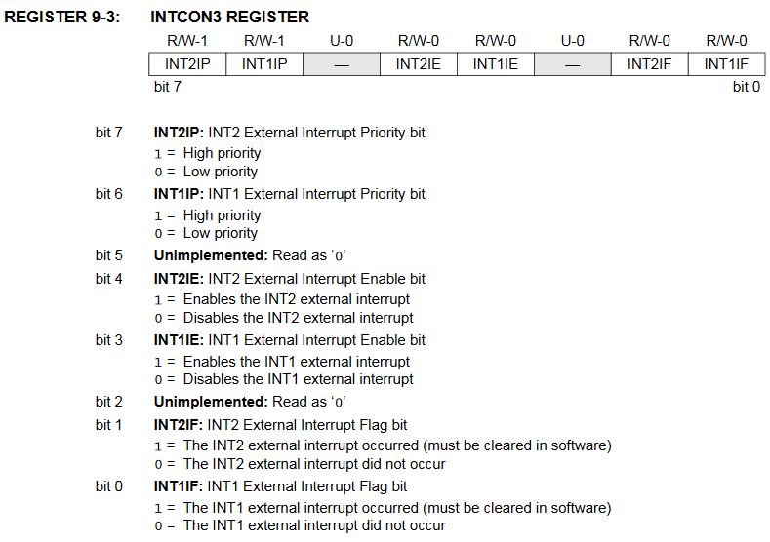

(*Slika 22. Korišćenje INTCON3 registra*)

Slike za ADCON1, INTCON, INTCON2 i INTCON3 postavili smo jer smo ispisivanju koda konfigurisali odredjene bitove koje smo izvlačili iz ovih slika.

Posle kodnog dela bilo je potrebno povezati sve komponente tako da izvršavaju komande koje smo u kodu definisali. Za naše razvojno okruženje UNI-DS6 smo povezali Relay4 Board pomoću PORTD-a i koristili smo RD0, RD1, RD2 i RD3 za pokretanje motorai biranje smera. Ti pinovi se povezuju na CN1 koji pomoću dovedenog napona omogućava releju da radi.

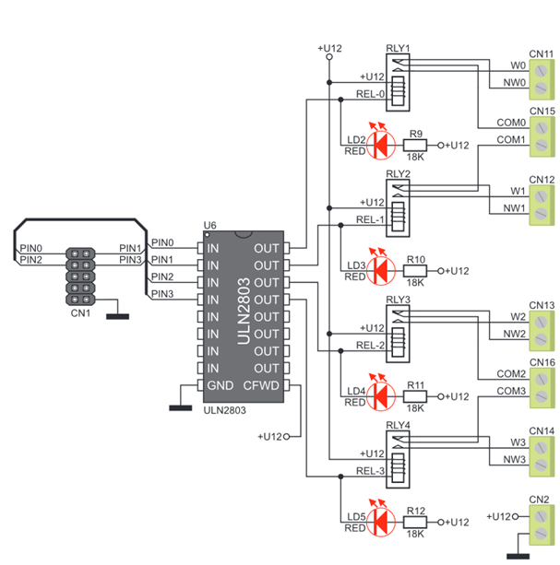

(*Slika 23. Šema ULN2803*)

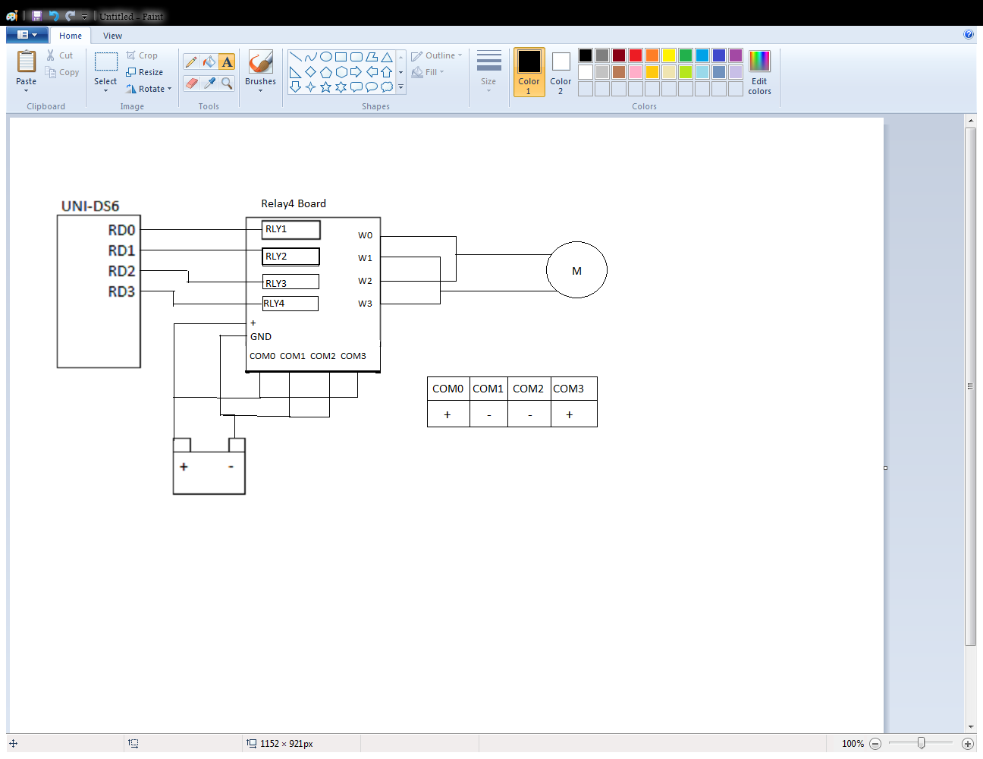

(*Slika 24. Logika za povezivanje komponenti*)

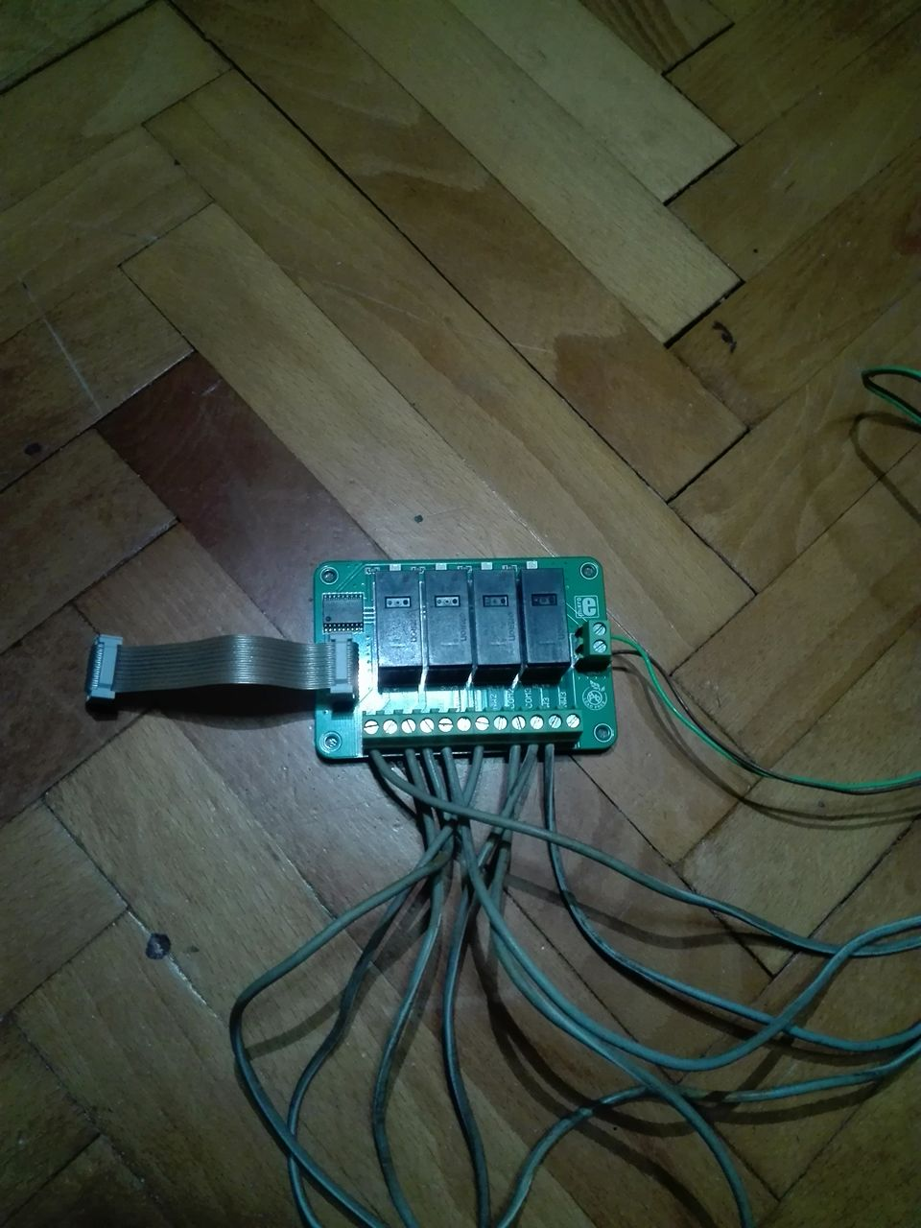

(*Slika 25. Povezivanje releja pomocu kablova*)

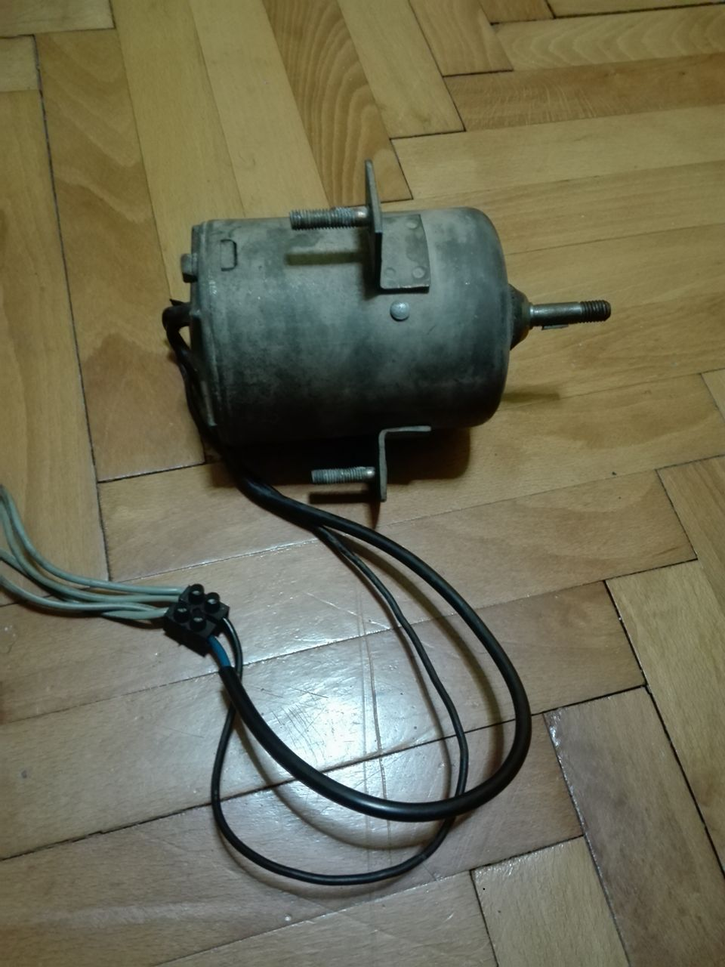

(*Slika 26. Korišćeni DC motorpriključen za relej*)

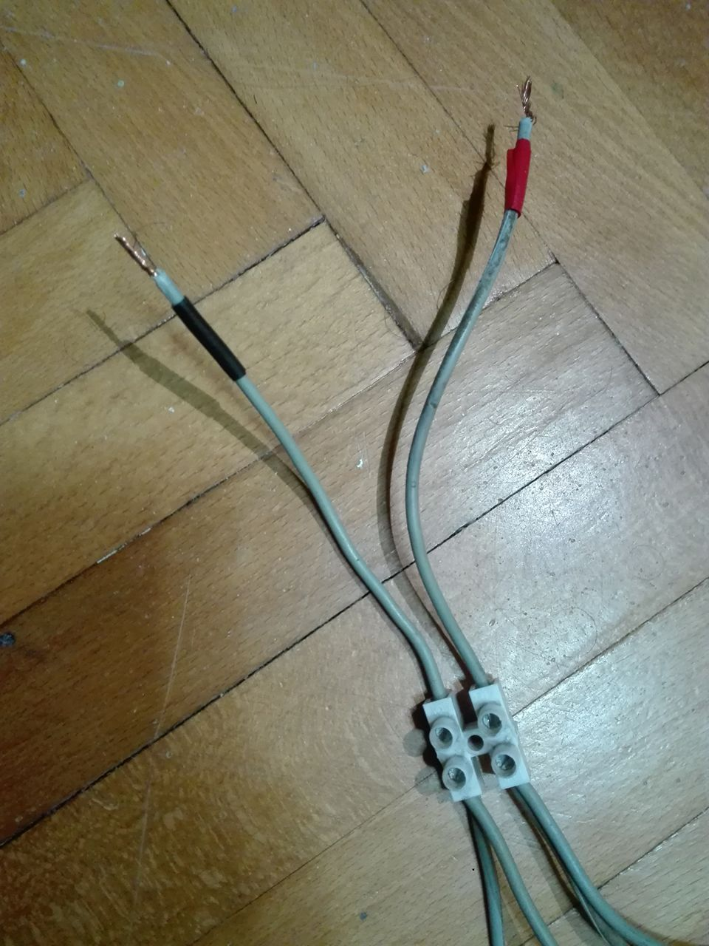

(*Slika 27. Kablovi koji privezujemo za izvor napajnja*)

# Literatura

[www.mikroe.com](https://www.mikroe.com/) (UNI-DS6, Relay4 Board, mikroBoard za PIC 40-pinski sa PIC18F4520 mikrokontroler )

[www.wikipedia.org](http://www.wikipedia.org) (DC motor)